eGo User Guide

Version: 0.0.7
DocCode: E-Tools-ALL-UG-2008-0001
Date: 2010-10-21


www.spreadtrum.com

重要声明
版权声明
本文档中的任何内容受《中华人民共和国著作权法》的保护，版权所有 © 2010，展讯通信有限公司，保留所有权利，但注明引用其他方的内容除外。
商标声明
展讯通信有限公司和展讯通信有限公司的产品是展讯通信有限公司专有。在提及其他公司及其产品时将使用各自公司所拥有的商标，这种使用的目的仅限于引用。
不作保证声明
展讯通信有限公司不对此文档中的任何内容作任何明示或暗示的陈述或保证，而且不对特定目的的适销性及适用性或者任何间接、特殊或连带的损失承担任何责任。
保密声明
本文档（包括任何附件）包含的信息是保密信息。接收人了解其获得的本文档是保密的，除用于规定的目的外不得用于任何目的，也不得将本文档泄露给任何第三方。

前 言
文档说明
本文档详细介绍了eGo的安装和使用方法。
阅读对象
本文档适合需要使用该工具的相关人员使用。
内容介绍
本文档包括五个章节，分别为：
- 第一章：概述。主要介绍了工具的组成和运行环境；
- 第二章界面说明。对eGo界面进行了介绍；
- 第三章：快速使用指南。简单介绍了eGo的使用方法；
- 第四章：详细功能介绍。详细描述了eGo的操作方法；
- 第五章：配置文件。主要说明配置文件的各个项的含义以及如何配置。
文档约定
本文档采用下面醒目标志来表示在操作过程中应该特别注意的地方。
注意：
提醒操作中应注意的事项。

说明：
说明比较重要的事项。
相关文档
目 录
第1章 概述 1-1
1.1 系统概述 1-1
1.2 文件组成 1-1
第2章 快速使用指南 2-2
2.1 前期准备 2-2
2.2 启动程序 2-2
2.3 拨号连接 2-2
第3章 界面说明 3-1
3.1 程序主界面 3-1
3.2 子界面 3-2
3.2.1 拨号连接界面 3-2
3.2.2 信息同步界面 3-4
3.3 菜单 3-4
3.3.1 系统 3-4
3.3.2 服务 3-5
3.3.3 帮助 3-5
3.3.4 托盘右键菜单 3-5
3.4 工具栏 3-6
3.5 状态栏 3-7
第4章 详细功能介绍 4-1
4.1 拨号连接 4-1
4.1.1 连接 4-1
4.1.2 断开连接 4-2
4.2 信息同步 4-3
4.2.1 短消息 4-3
4.2.2 电话簿 4-10
4.2.3 日程表 4-14
4.2.4 电话群组 4-16
4.2.5 保存所有信息 4-17
4.2.6 打开信息文件 4-18
4.3 帮助 4-18
第5章 配置文件 5-19
附录A Revision History A-1

概述

系统概述
eGo工具主要功能有两部分，一是拨号上网，二是手机数据同步。

文件组成
工具包含一个可执行文件，三个动态链接库文件和六个配置文件，如表 1-1所示。
表 1-1 文件组成
类型 | 文件名称
可执行文件 | eGo.exe
动态链接库文件 | EtionU.dll  ResEnU.dll  SCIMemoU.dll  SCIMMIPBU.dll  SCIPBGroupU.dll  SciPortU.dll  SCIShortMsgU.dll  SciUartComm.dll
配置文件 | eGo.ini  Channel.ini

界面说明

程序主界面
打开“EGO”工具，进入工具界面，如果数据设备没有正常连接电脑，则此时只有“帮助”可用，其它功能均不可用。
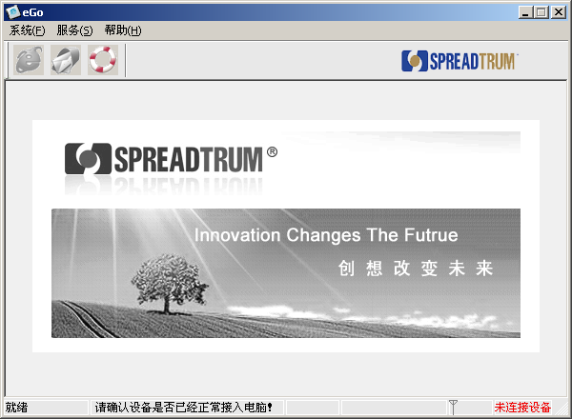
图 3-1 未连接
如果数据设备已经正常接入电脑，则直接进入工具的主界面，如下：

图 3-2 已连接

子界面

拨号连接界面
[拨号连接]界面主要提供拨号上网的功能。
具体如Error: Reference source not found所示：
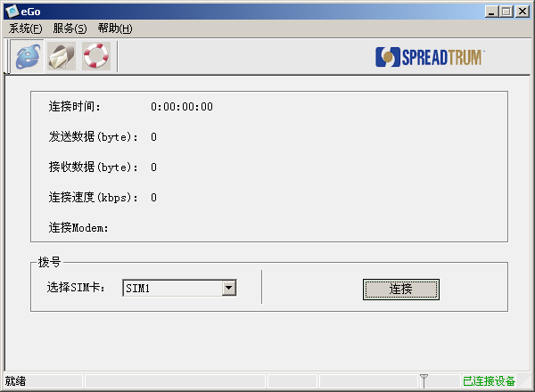
图 3-3 拨号连接界面
[拨号连接]界面说明如Error: Reference source not found所示。
表 3-2 [拨号连接]界面参数说明
菜单项 | 说明
连接时间 | 拨号连接成功以后，开始显示已经连接的时间，当用户断开拨号连接的时候，此计时停止。
发送数据 | 拨号连接成功以后，开始显示已经发送的数据包，此数据包一直在累积增长，直至拨号连接断开。
接收数据 | 拨号连接成功以后，开始显示已经接收的数据包，此数据包一直在累积增长，直至拨号连接断开。
连接速度 | 拨号连接成功以后，显示当前的连接速度
连接Modem | 显示当前拨号的Modem设备

信息同步界面
[短消息、电话簿]界面提供了一系列短消息和电话簿的操作。
具体如Error: Reference source not found所示：
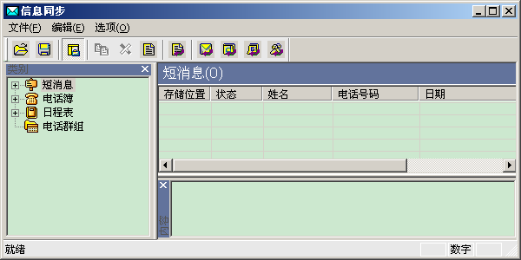
图 3-4 短消息、电话簿界面

菜单

系统
［系统］菜单如Error: Reference source not found所示。
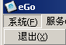
图 3-5 ［系统］菜单
［系统］菜单说明如Error: Reference source not found所示。
表 3-3 ［系统］菜单说明
菜单项 | 说明
退出 | 退出工具

服务
［服务］菜单如Error: Reference source not found所示。
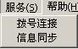
图 3-6 ［服务］菜单
［服务］菜单说明如Error: Reference source not found所示。
表 3-4 ［服务］菜单说明
菜单项 | 说明
拨号连接 | 进入拨号连接界面
短消息 | 显示短消息、电话簿内容

帮助
［帮助］菜单如Error: Reference source not found所示。
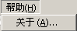
图 3-7 ［帮助］菜单
［帮助］菜单说明如Error: Reference source not found所示。
表 3-5 ［帮助］菜单说明
菜单项 | 说明
关于(A) | 查看工具版本信息

托盘右键菜单
如Error: Reference source not found所示。
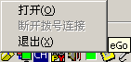
图 3-8 [托盘]右键菜单
[托盘]右键菜单说明如Error: Reference source not found所示。
表 3-6 [托盘]右键菜单说明
菜单项 | 说明
打开 | 当工具在右下角托盘显示时，可以通过“打开”将其显示
断开拨号连接 | 当拨号连接成功时，可以通过此菜单将其方便断开
退出 | 退出工具

工具栏
工具栏图标如Error: Reference source not found所示。
图 3-9 工具栏图标
工具栏图标说明如Error: Reference source not found所示。
表 3-7 工具栏图标说明
图标 | 说明
 | 进入拨号连接界面
 | 进入短消息、电话簿子框架界面
 | 打开关于对话框
注意：
工具菜单中提供的部分功能与“工具栏”图标是相对应的，可以单击这些图标来完成相应的功能。

状态栏
状态栏如Error: Reference source not found所示。
图 3-10 状态栏
状态栏说明如Error: Reference source not found所示。
表 3-8 状态栏说明
图标 | 说明
① | 操作提示信息，例如：系统信息、拨号连接、语音业务、工程模式、配置等等。
② | 工具运行信息指示，例如：请确认设备是否正常接入电脑、来电显示等系统提示信息。
③ | 数据设备连接状态指示，例如：未连接设备、已连接设备
说明：
状态栏的各项内容在不同情况下会动态改变，具体会有哪些变化，可以参考上表。

快速使用指南

前期准备
首先，确保电脑上已经安装了modem驱动，并可以正常使用。
其次，确保数据卡或者手机（下面统称数据设备）已经通过USB正常连接到电脑上。
注意：
手机中必须插入SIM，否则工具无法与手机链接。

启动程序
在桌面上点击“eGo”快捷方式打开工具（或者[开始]菜单->[程序]下面的eGo），此时工具会自动连接数据设备，图标显示黄色连接状态。

拨号连接
这里主要介绍“拨号上网”的快捷操作步骤，如果想了解其它功能的操作步骤，可以参考第3章的相关内容。
点击菜单“服务”->“拨号连接”，如图 2-11所示：
图 2-11 服务菜单
或者点击工具条上的进入“拨号连接”主界面，如 图 2-12所示：
图 2-12 拨号连接
在拨号界面上点击“连接”按钮即可拨号上网，这时候工具会在界面下方提示拨号的过程。
说明：
连接的过程中，连接提示对话框上会有一系列的提示，这里就不一一列举。
当拨号连接成功时，会在电脑的右下角出现图标，点击工具的最小化按钮即可将工具托盘显示在电脑的右下角，并且这时的托盘图标显示为绿色。
如果需要断开拨号连接，可以右键点击托盘图标，打开右键菜单，点击“断开拨号连接”即可。如果点击“打开”，可以将工具最大化显示在桌面上。“退出”则直接将EGO工具退出关闭。
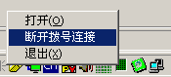
图 2-13 托盘右键菜单

详细功能介绍

拨号连接

连接
[拨号连接]操作步骤如下：
点击“连接”按钮，进行拨号连接。如图 4-14所示：初始化完成
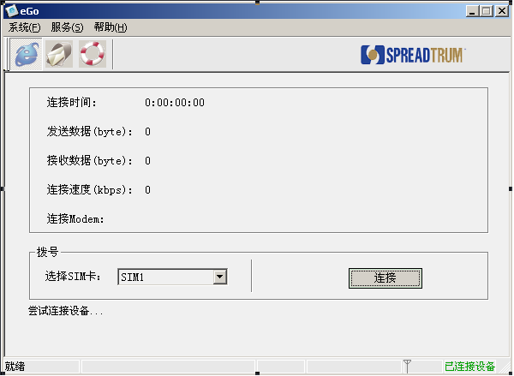
图 4-14 拨号连接
当连接成功时，“连接”按钮变为“断开”按钮，此时工具的托盘图标变为绿色，界面上的连接时间，发送数据以及接收数据等实时更新，如图 4-15所示：
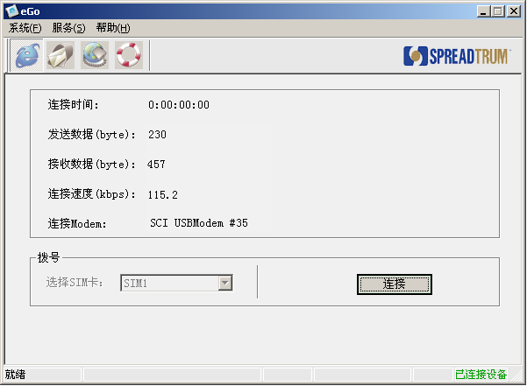
图 4-15 拨号连接成功
拨号连接成功之后，可以点击最小化按钮，将工具托盘显示在电脑的右下角，方便用户进行浏览网页，如果需要打开工具，可以右键点击托盘图标，打开右键菜单，选择“打开”一项，显示工具窗口，参考图 2-13。

断开连接
断开连接有两种方式：
- 直接点击拨号界面的“断开”按钮断开连接。
- 右键点击托盘图标，打开右键菜单，点击“断开拨号连接”菜单项，断开连接。
图 4-16 托盘右键菜单

信息同步
信息同步界面如图 4-17所示：
图 4-17 短消息、电话簿界面

短消息
[短消息]主要提供了下面的功能：
- 预设短消息
- 读取短消信
- 新建短消息
- 编辑短消息
- 发送短消信
- 答复短消息
- 转发短消息
- 删除短消信
- 查询和设置短消息中心号码
下面详细介绍上述的功能。

预设短消息
在短消息右侧“列表栏”内点击右键打开右键菜单->[预设短消息]，或者菜单[选项]->[短消息]->[预设信息]，打开预设短消息对话框：
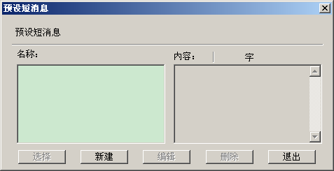图 4-18 预设短消息
1）单击“新建”按钮，打开输入界面，如图 4-19所示：
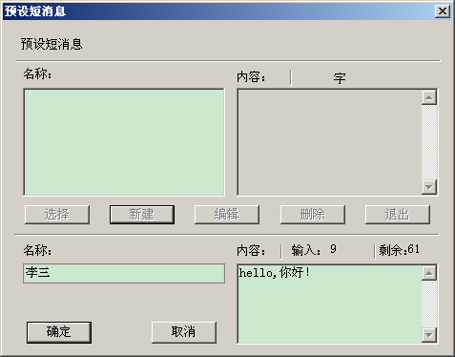图 4-19 输入内容
2）在“名称”和“内容”填入相应信息，然后点击“确定”，预设一条短消息：
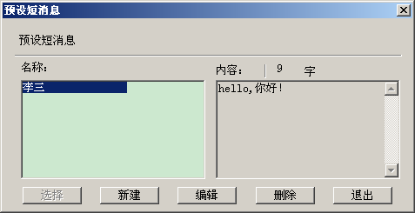
图 4-20 新建短消息
说明：
- 若输入的内容中含有汉字或汉字符号，则最多只能输入70个字符；否则最多可输入160个字符；
- 如需新建多条预设短信息，可重复(1)、(2)步操作；
- 编辑预设短信息时，需要先选中一条（见图 4-20），注意编辑时不能修改名称，只可以修改其内容；
- <选择>按钮此时无效；
- 所有预设短信保存在程序所在目录下的“PresetSMS.dat”文件中。如果删除此文件，则所有预设的短信息将被删除。

读取短消息
目前工具支持从SIM卡内读取短消息，具体操作如下：
进入短消息界面，点击工具条上的“载入短信”，或者菜单[选项]->[载入]->[短消息]，这时候工具会自动下载SIM卡中的全部短消息，下载的过程中会在状态栏内给出下载进度，如果下载完成会给出“下载完成”提示框，并在右侧“列表栏”内列出全部短信，点击某条信息，短信的内容会自动显示在“内容”控制栏内。
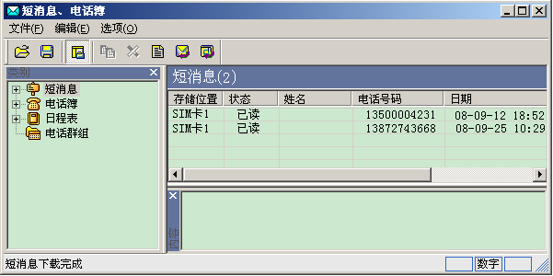
图 4-21 读取短消息
注意：
因为数据卡内目前不支持存储短消息，所以工具暂时不支持读取数据卡内的短消息，只支持读取SIM卡内的短消息

新建短消息
在短消息的右侧“列表栏”内点击右键，打开右键菜单，选择[新建(N)]，打开新建对话框：
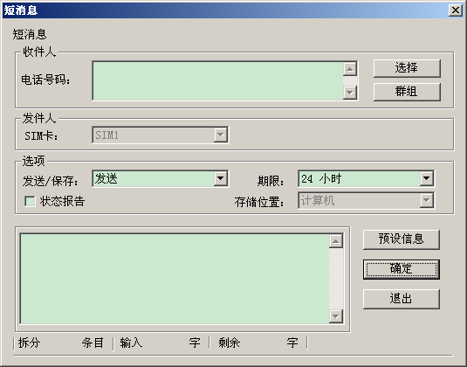
图 4-22 新建短消息
- 输入收件人的电话号码。如果是多个电话号码，两个号码之间需要用半角分号“;”分隔。如果已经从手机内装载电话簿或已经在计算机上建立了电话簿，则可以单击<选择>按钮在如图 4-23所示的对话框中选择电话号码。
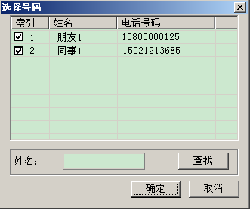
图 4-23 选择号码
- 输入需要发送的短消息的内容。如果已经预设短消息，可以单击<预设信息>按钮来选择预先设置的短消息，如图 4-24所示。
图 4-24 选择预设短消息
- 分别设置“发送/保存”、“期限”、“自动分拆”和“状态报告”等选项。
- 如果是双SIM卡还需要在“发件人”中选择使用哪个SIM卡发送。
说明：
- 若输入的内容中含有汉字或汉字符号，最多只能输入70个字符；否则可输入140个字符；
- 如果要保存此短消息，则只能保存在计算机中，目前暂不支持保存至手机或SIM卡中；
- 程序不对重复的消息做判断；
- 暂时不支持发送长短信

编辑短消息
（1）在“列表栏”用鼠标双击需要编辑的条目（或单击右键，然后在快捷菜单中选择“编辑(E)”）；
（2）操作请参考“新建短消息”

发送短消息
在“列表栏”中在状态显示为“未发送”的条目上单击鼠标右键，然后在快捷菜单中选择“发送”。或者新建一条短消息之后，按“确定”按钮，也可以发送。
注意：
此操作只对状态显示为“未发送”的条目有效。

答复短消息
在“列表栏”中在需要答复的条目上单击鼠标右键，然后在快捷菜单中选择“答复”。
注意：
- 此操作只对“收件箱”的条目有效；

转发短消息
在“列表栏”中在需要转发的条目上单击鼠标右键，然后在快捷菜单中选择“转发”。

删除短消息
在“列表栏”中在希望删除的条目上单击鼠标右键，然后在快捷菜单中选择“删除”。
注意：
- 执行此操作后，程序会弹出对话框确认是否要进行删除操作；

查询和设置短消息中心号码
菜单[选项]->[短消息]->[中心号码]，打开对话框：
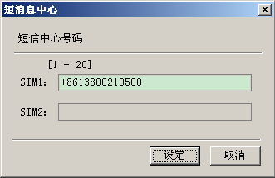
图 4-25 短消息中心
工具会自动查询当前的中心号码，列在相应位置，如果需要重新设置，填入相应号码，按“设定”按钮即可。
注意：
- 短信中心号码由网络运营商提供；
- 短信中心号码程序限定的最大长度为20；
- 号码的有效字符为“0-9”和“+#*abcABC”。

电话簿
目前电话部支持下面的功能：
  - 读取电话簿
  - 新建电话簿
  - 编辑电话簿
  - 删除电话簿
  - 导出Vcard
  - 导入Vcard
详细介绍如下。

读取电话簿
点击工具条“载入电话簿”或者菜单[选项]->[载入]->[电话簿]，在右侧“列表栏”内显示SIM卡中的电话簿所有内容：
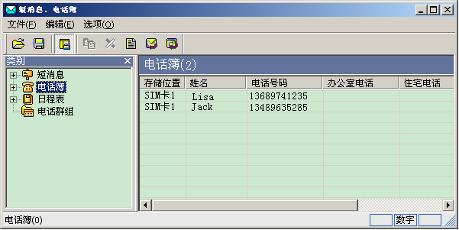图 4-26 读取电话簿
注意：
因为数据卡内目前不支持存储电话簿，所以工具暂时不支持读取数据卡内的电话簿，只支持读取SIM卡内的电话簿

新建电话簿
右键点击“列表栏”，打开右键菜单，弹出如图 4-27所示对话框。
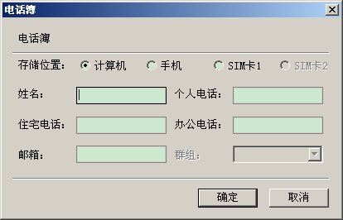
图 4-27 新建电话簿
  - 选择存储位置；
  - 输入相应提示信息的内容。
  - “确定”之后即可成功，在“列表栏”内会看到该条记录内容。
注意：
- “姓名”的最大长度为12（如果含有汉字或汉字字符串，则允许的最大长度减半），电话号码的最大长度为40，邮箱的最大长度为30；
- “个人电话”只能是“0－9”的字符串，“住宅电话”和“办公电话”除满足此条件外，还可以包含非中文的“-”字符；
- 如果存储位置选择“SIM卡”，则只有“姓名”和“个人电话”有效。
- 目前不支持往数据卡里存储电话簿。

编辑电话簿
  - 在“列表栏”用鼠标双击需要编辑的条目（或单击右键，然后在快捷菜单中选择“编辑(E)”）；
  - 操作请参考“新建电话簿”。

删除电话簿
操作请参考“4.3.1.8 删除短消息”。

导出Vcard
在“列表栏”选中需要导出的条目（可多选），然后单击鼠标右键，在快捷菜单中选择“导出VCard”，弹出如所示对话框。
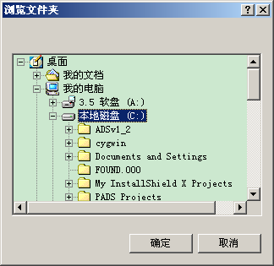
图 4-28 导出Vcard
选择目录文件夹即可。
注意：
VCard的文件名是电话簿的“姓名”。

导入Vcard
在“列表栏”单击鼠标右键，在快捷菜单中选择“导入VCard”，弹出如图 4-29所示对话框。
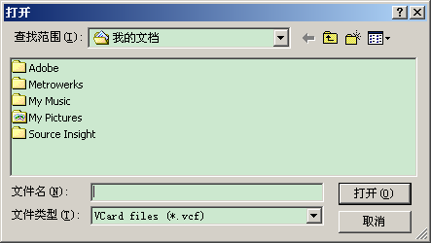
图 4-29导入Vcard
选择目标文件即可，可以多选。
注意：
程序不会检测条目重复。

日程表
注意：
暂时不支持日程表同步。

载入日程表
- 选择菜单项［选项\载入\日程表］，程序会把保存在手机内或SIM卡的备忘录读取至计算机；
- 单击“类别栏”中的“日程表”或对应的保存位置，可以在“列表栏”中查看对应的信息。

新建日程表
- 选择菜单项［编辑\新建\日程表］，弹出如图 4-30所示对话框。
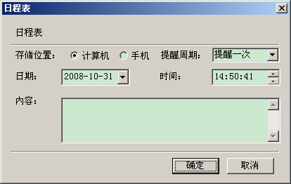
图 4-30 新建日程表
- 输入日程表的内容。
注意：
- “内容”的最大长度为70个字符（如果含有汉字或汉字字符串，则最大长度减半）；
- 日期的有效范围为“2000-01-01”到“2049-12-31”（如果取最大值，请按日期的下拉按钮选择2049-12-31，否则可能在日期的编辑区内不能输入2049-12-31）；
- 手机允许最多保存100个日程表。

编辑日程表
- 在“列表栏”用鼠标双击需要编辑的条目（或单击右键，然后在快捷菜单中选择“编辑(E)”）；
- 操作请参考“新建日程表”。

删除日程表
在“列表栏”中在希望删除的条目上单击鼠标右键，然后在快捷菜单中选择“删除”。
注意：
- 执行此操作后，程序会弹出对话框确认是否要进行删除操作；
- 删除保存在手机内的备忘录时，只是把其内容清空，其存储位置不变。

导出VCalendar
- 在“列表栏”选中需要导出的条目（可多选），然后单击鼠标右键，在快捷菜单中选择“导出VCalendar”；
- 操作请参考“四.2.3.5导出VCalendar”。

导入VCalendar
- 在“列表栏”单击右键，在快捷菜单中选择“导出VCalendar”；
- 操作请参考“四.2.3.6导入VCalendar”。

同步日程
在“列表栏”单击鼠标右键，在快捷菜单中选择“同步日程”。
注意：
程序不会检测日程重复。

电话群组

载入电话群组
- 选择菜单项［选项\载入\电话群组］，程序会把保存在手机内或SIM卡的备忘录读取至计算机；
- 单击“类别栏”中的“电话群组”或对应的保存位置，可以在“列表栏”中查看对应的信息。

编辑群组名称
- 载入电话群组，在“类别栏”内选择“电话群组”，在“列表栏”双击需要编辑的条目（或单击鼠标右键，然后在快捷菜单中选择“编辑(E)”），弹出如图 4-31所示对话框。
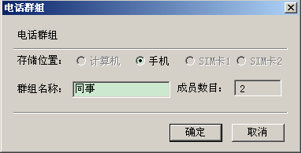
图 4-31 编辑群组名称
- 输入群组名称。
注意：
- 目前工具只支持修改电话群组，不能添加和删除；
- 修改群组的成员可通过“编辑电话簿”修改群组来实现。

保存所有信息
- 选择菜单项［文件\保存］，弹出如图 4-32所示对话框。
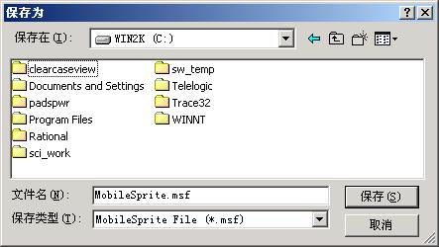
图 4-32 保存所有信息
- 输入需要保存的文件名。
注意：
- 此操作会将程序中从手机载入的及自己编辑修改的“短信”、“电话薄”、“日程表”的具体内容保存至计算机；
- 如果要保存手机中的“电话簿”、“日程表”，必须先执行“同步电话”和“同步日程”操作；
- “MobileSprite.msf”为程序的默认文件名。

打开信息文件
选择菜单项［文件\打开］，在弹出的对话框中选择文件名，打开上次保存的信息。

帮助
如果用户想要更好的了解如何使用工具，可以点击工具条上的[帮助]按钮，打开用户使用手册并阅读。

配置文件
“EGO.ini”配置文件默认情况可以在C:\Program Files\SpreadTrum \EGO\下面找到，如果安装目录发生改变，则在相应的安装目录下可以找到。
主要包括了下面的内容：
[Log]
Enable=1
[Net]
DialTime=1
DialNum=3
[PS Depatch]
Depatch=0
[Lang]
lang=0
[Setting]
manual = 0
port = 12
baud = 115200

[DeviceBaudRate]
BaudRate = 115200

[DeviceCount]
Count=2

[DeviceGeneral1]
Device=SCI USBModem
[DeviceMux1]
DeviceSerCount=2
DeviceSer1=SCI VSerial1
DeviceSer2=SCI VSerial2
DeviceModCount=2
DeviceMod1=SCI VModem1
DeviceMod2=SCI VModem2

[DeviceGeneral2]
Device=SPRD CMCC Modem
[DeviceMux2]
DeviceSerCount=2
DeviceSer1=SPRD CMCC AT Interface1
DeviceSer2=SPRD CMCC AT Interface2
DeviceModCount=2
DeviceMod1=SPRD CMCC Modem
DeviceMod2=SPRD CMCC MMS

各参数含义解释如表 6-9所示：
表 6-9 [配置文件]参数说明
菜单项 | 说明
Log | Enable = 1时表明自动生成“EGO_com.log”文件，该文件保存了工具运行过程中和数据设备之间所有的通信内容；如果Enable = 0，则不生成该文件，默认情况下Enable=1。
Net | DilaTime主要用来标记如果拨号连接失败时，隔多久重播一次，以秒为单位，例如：DialTime=1，则表明1秒后自动重播；DialNum主要用来标记如果拨号连接失败，最多重播几次，例如：DialNum=3，表明最多重播3次。
PS Depatch | Depatch主要用来标记，当用户断开拨号连接的时候，是否去附着，如果Depatch=0，表明不去附着，当Depatch=1表明去附着。默认情况下Depatch=0。
Lang | Lang用来标记工具的中英文版本。当Lang=0，表明工具运行中文版本，当Lang=1表明工具运行英文版本。默认情况下，Lang=0，可以根据需要随时变更。
Setting | “manual”为1的话，工具会根据“port”和“baud”中的信息打开相关的端口；
DeviceBaudRate | 工具连接相关端口时的默认波特率配置
DeviceCount | 工具支持的设备种类，当此配置大于1个时，则工具会默认去连接Device1的设备，不成功，则会继续尝试连接Device2的设备
DeviceGeneral%d | 当使用的是非MUX驱动的时候使用的端口在设备管理器中的名称
DeviceMux%d | 当使用的是MUX驱动的时候，需要配置该项，其中DeviceSerCount是MUX驱动虚拟出来的AT口的数量，DeviceSer1和DeviceSer2分别是其中两个AT口在设备管理器中的名称；DeviceModCount是驱动虚拟出来的Modem的数量，DeviceMod1和DeviceMod2是其中两个modem在设备管理器中的名称。
说明：
配置文件默认情况下可以不作修改，需要的时候再来变更。

Revision History
Version | Date | Owner | Notes
0.0.1 | 2008-10-30 | Teana.Hu | Created
0.0.2 | 2009-01-12 | Hongliang.xin | 去掉了“紧急”呼叫按钮，增加了相关的说明，替换相关的图片。拨号时和打电话时，如果是双SIM，可以选择激活SIM卡1或者SIM卡2。
0.0.3 | 2009-4-1 | Hongliang.xin | 去掉语音业务说明
0.0.4 | 2009-10-28 | Teana Hu | 更新图片界面
0.0.5 | 2009-11-25 | Hongliang.xin | 去掉帮助文档功能相关说明，替换菜单图片
0.0.6 | 2009-11-27 | Hongliang.xin | 增加手机必须插入SIM说明，不支持长短信发送和日程表同步
0.0.7 | 2010-10-21 | Hongliang.xin | 调整文档结构

